**Биология пәнінен 9 сынып білім алушыларын қорытынды аттестаттауға дайындық тапсырмалары**

**А бөлімі**

*Нұсқаулық: бір дұрыс жауабы бар тапсырмаларды орындаңыздар*

1. Ядро, цитоплазма және басқа органоидтарды бір-бірімен тасымалдау жүйесімен біріктіретін қандай органоид?

А. Рибосома

Б. Митохондрия

В. Эндоплазмалық тор

Г. Лизосома

[1]

2. Жасушадағы нәруыз синтезі жүреді:

А. Лизосомада

Б. Рибосомада

В. Митохондрияда

Г. Ядрода

[1]

3. Жасушаның тіршілігін басқарады және жасушаның ішкі ортасын құрайды.

А. Ядро

Б. Цитоплазма

В. Митохондрия

Г. Рибосома

[1]

4.Жасушаның тітіркенуге нақты реакциямен жауап беру қабілеті деп аталады:

А. Бөліну

Б. Заталмасу

В. Қозғыштық

Г. Даму

[1]

5. Зат алмасуды қандай процестер құрайды?

А. Бөліну

Б. Жасушалардың әр түріне тән күрделі заттардың түзілуі

В. Жасушалардың мөлшері мен салмағының ұлғаюы

Г. Органикалық заттардың биологиялық тотығуы

[1]

6. Ферменттер жасушада қандай қызмет атқарады?

А. Энергия көзі болып табылады

Б. Қорғаныш

В. Биологиялық катализатор болып табылады

Г. Оттегі тасымалын жүзеге асырады

[1]

7. Аталған процестердің реттілігін анықтаңыз:

А. Цитоплазманың бөлінуі, екі жасушаның түзілуі

Б. Полюстерге жылжуы

В. Ядро көлемі іріленеді және мөлшері ұлғаяды

Г. Хромосомалар жасушаның экватор жазықтығына орналасады

Д. Ядро қабығы ериді

Е. Хромосомалардың екі еселенуі

Ж. Бөліну ұршығының жіпшелеріне бекиді

[1]

8. Бірінші қоректік деңгейді құрайтын топ:

A) ыдыратушылар

B) консументер

C) продуценттер

D) тұтынушылар

[1]

9. Егер жануарлар популяциясы 240 кг жасыл шөп тұтынып, 30 кг салмақ қосса, онда энергия тасымалдау тиімділігі:

A) 50%

B) 5%

C) 12.5%

D) 2%

[1]

10. Сүйек ұлпасында жас, қалыптаспаған жасушалар:

A) остеоцит

B) остеобласт

C) остеокласт

D) остеон

[1]

11. Пиримидиндер бір сақина тәрізді молекуладан тұрады, бұлар:

A) цитозин, аденин

B) аденин, урацил

C) аденин, гуанин

D) тимин, цитозин, урацил

[1]

12. Өкпедегі және ұлпалардағы газ алмасу неше кезеңнен тұрады?

A) бір

B) екі

C) үш

D) төрт

[1]

13. Прокариоттар мен эукариоттардың негізгі айырмашылығын көрсетіңіз:

A) мембранасы жоқ

B) ядросы жоқ

C) вакуоль жоқ

D) рибосомасы жоқ

[1]

14.Кері сіңіру (сору) үдерісі:

A) реабсорбция

B) абсорбция

C) ультрасүзу

D) ультрасүзілу

[1]

|  |  |
| --- | --- |
| 15. Өсімдік және жануар жасушасына тән органоид:  А) ядро  B) вакуоль  C) пластид  D) лизосома |  |

[1]

**В бөлімі**

*Нұсқаулық: емтихан жұмысының осы бөлімінде тапсырмалар орындау үшін ұсынылды:*

*-* *бір дұрыс жауапты таңдау,*

*-қысқа жауап беретін тапсырмалар;*

*-* *сәйкестендіруге арналған тапсырмалар,*

*-* *толық жауап беретін тапсырмалар*

*Тапсырманы ұсынылған тапсырмалар түріне сәйкес орындаңыз.*

16. Тауықтың жұмыртқасынан тауықтың балапаны, ал үйректің жұмыртқасынан үйректің балапаны шығады.

а) Неліктен? Гендердің белгілерді анықтауымен байланыстырып өз ойыңды жащыныз.

[3]

б) Есеп шығарыңыз.

Қоян жүнінің қалыпты ұзындығы қысқасына қарағанда басым. Қалыпты жүнді қоян 4 көжек туады: оның біреуі қысқа және үшеуі қалыпты жүнді. Аталық генотипі мен фенотипін анықтау керек

[3]

с) Р ♀ Аа х ♂ аа ұрпағы қалай ыдырайды?

[3]

17. Теңіз экожүйесі

а) Теңіз экожүйесінің продуценттерін және 1-ші реттегі консументтерін белгілеңіз.

[6]

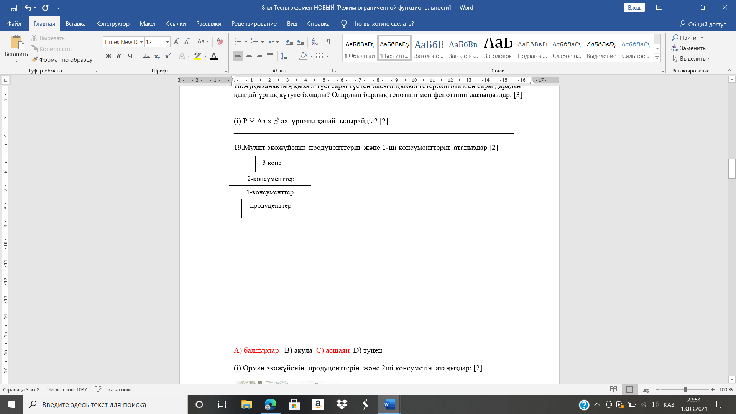

А) балдырлар

В) акула

С) асшаян

D) тунец

Е) тырна

б) Экожүйеге адам қызметінің оң және теріс әсері туралы жазыңыз.

[4]

|  |
| --- |
| 18. Нейрон – жүйке ұлпасының негізгі жасушасы. Қосымша жасушалар – нейроглиялар.  а) Нейрон қызметін түсіндіріңіз. |
| [3] |
|

б)Жүйке жүйесінің құрылымдық компоненттерін сызба түрінде көрсетіңіздер

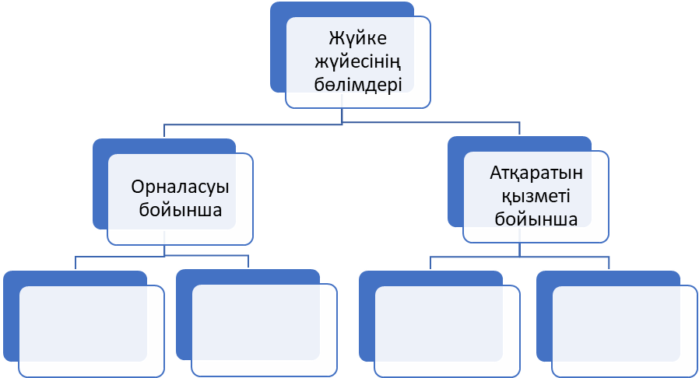

[2]

с) Ми бөлімдері мен олардың атқаратын қызметтері бойынша сәйкестендіріңіз.

|  |  |
| --- | --- |
| Ми бөлімдері | Атқаратын қызметі |
| 1.аралық ми | A) бұлшықет тонусын сақтайды |
| 2.ортаңғы ми | B) тыныс алу, асқорыту, жүректің соғу орталықтары бар |
| 3.сопақша ми | C) қимыл-қозғалысты реттейді |
| 4.артқы ми | D) ағза температурасын реттейді |

Жауабы:

|  |  |  |  |
| --- | --- | --- | --- |
| 1 | 2 | 3 | 4 |
|  |  |  |  |

[2]

**19.** Жасуша - (лат. cellula)-барлық организмдердің құрылымы мен тіршілік әрекетінің құрылымдық-функционалдық элементарлы бірлігі.

а) Жасушаның тіршілік қасиеттерін атаңыз [3]

б) «Жасушаның тітіркенуі»ұғымының анықтамасын тұжырымдаңыз.

[3]

с) Төменде көрсетілген процестердің реттілігін анықтаңыз

А. Цитоплазманың бөлінуі

Б. Хромосомалардың полюстерге жылжуы

В. Хромосоманың екі еселенуі

Г. Хромосалар жасушаның экватор жазықтығына орналасуы

Д. Ядро қабығының бұзылу

Е. Екі жасушаның түзілуі [3]